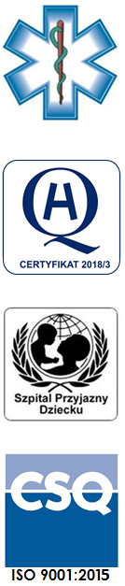
Samodzielny Publiczny Zespół Opieki Zdrowotnej
w Krasnymstawie

22-300 Krasnystaw ul. Sobieskiego 4
tel. (82) 543-15-22, (82) 543-15- 23 fax (82) 576-49-01
www.spzozkrasnystaw.pl sekretariat@spzozkrasnystaw.pl

Znak sprawy: OR/230-41/2019 Krasnystaw, dnia 25.11.2019r.

Wykonawcy biorący udział w konkursie ofert na udzielanie świadczeń zdrowotnych

Samodzielny Publiczny Zespół Opieki Zdrowotnej w Krasnymstawie informuje, że poprawiono w ogłoszeniu i w szczegółowych warunkach konkursu ofert, datę składania ofert i terminu otwarcia ofert z 28.10.2109r.
na 28.11.2019r.

mgr inż. Andrzej Jarzębowski
Dyrektor
Samodzielnego Publicznego
Zespołu Opieki Zdrowotnej
w Krasnymstawie
(podpis nieczytelny)

